BỘ GIAO THÔNG VẬN TẢI | CỘNG HÒA XÃ HỘI CHỦ NGHĨA VIỆT NAM  Độc lập - Tự do - Hạnh phúc
Số: 35/2013/TT-BGTVT | Hà Nội, ngày 21 tháng 10 năm 2013

THÔNG TƯ
Quy định về xếp hàng hóa trên xe ô tô khi tham gia
giao thông trên đường bộ

Căn cứ Luật Giao thông đường bộ ngày 13 tháng 11 năm 2008;
Căn cứ Nghị định số 107/2012/NĐ-CP ngày 20 tháng 12 năm 2012 của Chính phủ quy định chức năng, nhiệm vụ, quyền hạn và cơ cấu tổ chức của Bộ Giao thông vận tải;
Căn cứ Nghị định số 91/2009/NĐ-CP ngày 21 tháng 10 năm 2009 của Chính phủ về kinh doanh và điều kiện kinh doanh vận tải bằng xe ô tô; Nghị định số 93/2012/NĐ-CP ngày 08 tháng 11 năm 2012 của Chính phủ sửa đổi, bổ sung một số điều Nghị định số 91/2009/NĐ-CP ngày 21 tháng 10 năm 2009 của Chính phủ về kinh doanh và điều kiện kinh doanh vận tải bằng xe ô tô.
Theo đề nghị của Vụ trưởng Vụ Vận tải và Tổng cục trưởng Tổng cục Đường bộ Việt Nam;
Bộ trưởng Bộ Giao thông vận tải ban hành Thông tư quy định về xếp hàng hóa trên xe ô tô khi tham gia giao thông trên đường bộ,
Chương I
QUY ĐỊNH CHUNG
Điều 1. Phạm vi điều chỉnh
1. Thông tư này quy định về việc xếp hàng hóa trên xe ô tô, rơ moóc, sơ mi rơ moóc (sau đây gọi chung là xe ô tô) khi tham gia giao thông trên đường bộ.
2. Việc xếp hàng nguy hiểm thực hiện theo quy định tại Nghị định số 104/2009/NĐ-CP ngày 9 tháng 11 năm 2009 của Chính phủ quy định danh mục hàng nguy hiểm và vận chuyển hàng nguy hiểm bằng phương tiện giao thông cơ giới đường bộ.
3. Việc xếp hàng siêu trường, siêu trọng thực hiện theo quy định tại Thông tư số 07/2010/TT-BGTVT ngày 11 tháng 2 năm 2010 của Bộ trưởng Bộ Giao thông vận tải quy định về tải trọng, khổ giới hạn của đường bộ; lưu hành xe quá tải trọng, xe quá khổ giới hạn, xe bánh xích trên đường bộ; vận chuyển hàng siêu trường, siêu trọng; giới hạn xếp hàng hóa trên phương tiện giao thông đường bộ khi tham gia giao thông trên đường bộ; Thông tư số 03/2011/TT-BGTVT ngày 22 tháng 02 năm 2011 của Bộ trưởng Bộ Giao thông vận tải sửa đổi, bổ sung Thông tư số 07/2010/TT-BGTVT ngày 11 tháng 2 năm 2010 của Bộ trưởng Bộ Giao thông vận tải “Quy định về tải trọng, khổ giới hạn của đường bộ; lưu hành xe quá tải trọng, xe quá khổ giới hạn, xe bánh xích trên đường bộ; vận chuyển hàng siêu trường, siêu trọng; giới hạn xếp hàng hóa trên phương tiện giao thông đường bộ khi tham gia giao thông trên đường bộ”.
Điều 2. Đối tượng áp dụng
Thông tư này áp dụng đối với người vận tải hàng hóa, người lái xe, người áp tải, người thuê vận tải, người xếp hàng hóa trên xe ô tô và các tổ chức, cá nhân có liên quan đến hoạt động xếp hàng hóa trên xe ô tô khi tham gia giao thông trên đường bộ.
Điều 3. Giải thích từ ngữ
Trong Thông tư này các từ ngữ dưới đây được hiểu như sau:
1. Người vận tải: là tổ chức hoặc cá nhân sử dụng xe ô tô để vận tải hàng hóa trên đường bộ.
2. Đơn vị kinh doanh vận tải hàng hóa bằng xe ô tô: là doanh nghiệp, hợp tác xã, hộ kinh doanh tham gia kinh doanh vận tải hàng hóa bằng xe ô tô.
3. Người xếp hàng hóa: là tổ chức hoặc cá nhân thực hiện việc xếp hàng hóa trên xe ô tô.
4. Người thuê vận tải: là tổ chức hoặc cá nhân thuê đơn vị kinh doanh vận tải vận chuyển hàng hóa bằng xe ô tô trên đường bộ.
5. Hàng rời: là loại hàng hóa có dạng cục, hạt, khi vận chuyển được chứa trực tiếp bằng thùng chở hàng của ô tô, không cần bao gói.
6. Hàng bao kiện: là hàng hóa được đóng gói trong bao, thùng hoặc kiện để đảm bảo hàng hóa không bị thất thoát, hư hỏng khi vận chuyển.
7. Hàng hình trụ ống: là hàng hóa có hình dạng trụ tròn hoặc hình ống tròn dễ lăn trên mặt phẳng.
8. Công - ten - nơ: là một thành phần trong thiết bị vận tải có tính bền vững và đủ độ chắc phù hợp cho việc sử dụng nhiều lần; cho phép xếp dỡ thuận tiện, đặc biệt khi chuyển từ phương thức vận tải này sang phương thức vận tải khác. Công - ten - nơ được thiết kế và sản xuất theo tiêu chuẩn quy định.
Chương II
QUY ĐỊNH VỀ VIỆC XẾP HÀNG HÓA TRÊN XE Ô TÔ
Điều 4. Nguyên tắc chung về xếp hàng hóa
1. Người vận tải phải lựa chọn phương tiện phù hợp với loại hàng hóa cần vận chuyển.
2. Việc xếp và vận chuyển hàng hóa phải thực hiện đúng quy định về trọng tải thiết kế của xe ô tô, tải trọng và khổ giới hạn của cầu, hầm, đường bộ, đảm bảo các quy định về an toàn giao thông và vệ sinh môi trường.
3. Đối với các loại hàng hóa là máy móc, phương tiện giao thông trước khi xếp lên xe ô tô phải rút hết nhiên liệu ra khỏi bình chứa.
4. Hàng hóa xếp trên xe ô tô phải dàn đều, không xếp lệch về một phía và phải được chằng buộc chắc chắn, bảo đảm không bị xê dịch trong quá trình vận chuyển.
Điều 5. Quy định về xếp hàng rời
1. Khi vận chuyển hàng rời phải sử dụng xe ô tô tải có thùng hoặc công - ten - nơ.
2. Trường hợp chở hàng rời trên xe tải không có thùng kín, người vận tải phải sử dụng thiết bị, dụng cụ để che kín hàng hóa, đảm bảo hàng hóa không bị rơi vãi trong quá trình vận chuyển.
3. Hướng dẫn che phủ hàng rời theo hình minh họa tại Phụ lục số 1 của Thông tư này.
Điều 6. Quy định về xếp hàng bao kiện
1. Các kiện hàng nặng có bao gói cứng, ổn định được đặt ở phía dưới.
2. Các kiện hàng có kích thước giống nhau sắp xếp cùng nhau.
3. Các kiện hàng có xu hướng nghiêng một góc nhỏ xếp vào giữa đống hàng.
4. Trường hợp giữa các kiện hàng có khoảng cách, phải dùng các thiết bị, dụng cụ chèn để chống va chạm, xê dịch trong quá trình vận chuyển. Trường hợp sau khi xếp hàng xong mà vẫn có khoảng trống trong thùng xe thì phải gia cố để cố định hàng hóa.
Điều 7. Quy định về xếp hàng trụ ống
1. Hàng hóa hình trụ ống được xếp nằm ngang hoặc nằm dọc theo chiều dài xe tùy thuộc vào chiều dài của hàng so với thùng xe. Khi đặt nằm ngang cần đặt vuông góc với chiều dài xe.
2. Khi chiều cao của ống trụ nhỏ hơn đường kính, ống trụ cần được đặt thẳng đứng.
3. Các loại hàng trụ ống cần được chằng buộc vào thành xe hoặc sử dụng giá kê, giá đỡ, chèn lót để cố định tránh dịch chuyển hàng hóa trong quá trình vận chuyển.
4. Trường hợp hàng trụ ống có bề mặt trơn nhẵn, khi xếp chồng lên nhau phải sử dụng vật liệu đệm lót giữa các lớp hàng để chống trơn trượt.
5. Hướng dẫn việc xếp và cố định hàng trụ ống được minh họa tại Phụ lục số 2 của Thông tư này.
Điều 8. Quy định về xếp hàng vào công-ten-nơ và xếp công-ten-nơ trên xe ô tô
1. Xếp hàng vào công-ten-nơ:
a) Phải lựa chọn công-ten-nơ phù hợp với loại hàng hóa và đặc tính của hàng hóa để xếp hàng;
b) Phải chèn, lót để hàng hóa trong công-ten-nơ không bị xê dịch trong quá trình vận chuyển;
c) Khối lượng sử dụng lớn nhất của công-ten-nơ và hàng hóa trong đó thực hiện theo quy định tại tiêu chuẩn ISO 668 về phân loại, kích thước và khối lượng danh định.
2. Khi vận chuyển công-ten-nơ phải sử dụng tổ hợp xe đầu kéo với sơ mi rơ moóc hoặc xe ô tô tải vận chuyển công-ten-nơ phù hợp với loại công-ten-nơ.
3. Sử dụng các thiết bị để định vị công-ten-nơ với xe, đảm bảo công-ten-nơ không bị xê dịch trong quá trình vận chuyển.
Chương III
TRÁCH NHIỆM CỦA CÁC TỔ CHỨC, CÁ NHÂN CÓ LIÊN QUAN
Điều 9. Trách nhiệm của người vận tải, lái xe, người áp tải
1. Trách nhiệm của người vận tải:
a) Cập nhật đầy đủ thông tin về tải trọng, khổ giới hạn của cầu, hầm, đường bộ trên toàn tuyến đường vận chuyển hàng hóa trước khi thực hiện vận chuyển;
b) Bố trí phương tiện phù hợp với loại hàng hóa cần vận chuyển và khổ giới hạn của cầu, hầm, đường bộ trên toàn tuyến đường vận chuyển;
c) Cung cấp thông tin cho lái xe, người áp tải và người xếp hàng đặc điểm của hàng hóa, kích thước và khối lượng của hàng hóa, bao, kiện, giới hạn trọng tải cho phép của xe, tải trọng và kho giới hạn của cầu, hầm, đường bộ trên toàn tuyến đường vận chuyển; chịu trách nhiệm về thông tin cung cấp;
d) Bố trí đầy đủ thiết bị che phủ, chằng buộc, đệm lót phục vụ cho việc xếp hàng hóa và tạo điều kiện cho người xếp hàng thực hiện đúng quy định về xếp hàng hóa;
đ) Hướng dẫn cho lái xe, người áp tải và người xếp hàng hóa về việc xếp hàng;
e) Chịu trách nhiệm đối với tất cả các vi phạm về tải trọng, khổ giới hạn và các quy tắc xếp hàng hóa trên xe ô tô:
g) Bồi thường cho lái xe, người áp tải, người xếp hàng nếu những người này bị xử phạt khi vi phạm các quy định về xếp hàng hóa do thực hiện yêu cầu của người vận tải.
2. Trách nhiệm của lái xe, người áp tải hàng hóa:
a) Hướng dẫn và phối hợp với người xếp hàng trong quá trình xếp hàng, che chắn, chằng buộc và chèn chống hàng hóa;
b) Kiểm tra hàng hóa trên xe, đối chiếu với các thông tin được người vận tải cung cấp để bảo đảm không vượt quá tải trọng cho phép và khổ giới hạn của cầu, hầm, đường bộ trên toàn tuyến đường vận chuyển trước khi thực hiện nhiệm vụ vận chuyển;
c) Lái xe chịu trách nhiệm khi hàng được xếp lên xe ô tô vi phạm các quy định về tải trọng, khổ giới hạn và các quy định khác về xếp hàng mà vẫn tiếp tục điều khiển xe tham gia giao thông trên đường bộ.
Điều 10. Trách nhiệm của người thuê vận tải
Cung cấp cho người vận tải đặc tính của hàng hóa, kích thước và khối lượng của hàng hóa, bao, kiện: chịu trách nhiệm về thông tin cung cấp.
Điều 11. Trách nhiệm của người xếp hàng hóa
1. Tiếp nhận các thông tin do người vận tải cung cấp để thực hiện việc xếp hàng hóa trên xe ô tô đúng quy định.
2. Xếp hàng hóa trên xe ô tô không vượt quá trọng tải cho phép chở của xe và tải trọng, khổ giới hạn của cầu, hầm, đường bộ trên toàn tuyến đường vận tải hàng hóa.
3. Che chắn, chằng buộc và chèn chống hàng hóa theo quy định và theo hướng dẫn của lái xe, người áp tải hàng hóa.
4. Chịu trách nhiệm khi vi phạm các quy định về xếp hàng hóa, trừ trường hợp chứng minh được những lỗi đó là do thực hiện theo yêu cầu của người vận tải hoặc do người vận tải cung cấp thông tin sai lệch.
Điều 12. Trách nhiệm của Tổng cục Đường bộ Việt Nam
1. Chủ trì, phối hợp với Hiệp hội vận tải ô tô Việt Nam tuyên truyền, tập huấn, hướng dẫn triển khai thực hiện Thông tư này.
2. Kiểm tra, thanh tra, xử lý đối với các tổ chức, cá nhân vi phạm các quy định của Thông tư này theo thẩm quyền.
3. Theo dõi, tổng hợp tình hình triển khai thực hiện Thông tư này và kịp thời báo cáo Bộ Giao thông vận tải sửa đổi, bổ sung cho phù hợp với tình hình thực tế.
Điều 13. Trách nhiệm của Sở Giao thông vận tải
1. Chủ trì, phối hợp với Hiệp hội vận tải ô tô địa phương tuyên truyền, phổ biến, hướng dẫn triển khai thực hiện Thông tư trên địa bàn địa phương.
2. Kiểm tra, thanh tra, xử lý đối với các tổ chức, cá nhân vi phạm các quy định của Thông tư này theo thẩm quyền.
Chương IV
ĐIỀU KHOẢN THI HÀNH
Điều 14. Hiệu lực thi hành
Thông tư này có hiệu lực từ ngày 15 tháng 12 năm 2013.
Điều 15. Trách nhiệm thi hành
Chánh Văn phòng Bộ, Chánh Thanh tra Bộ, Vụ trưởng các Vụ, Tổng cục trưởng Tổng cục Đường bộ Việt Nam, Giám đốc Sở Giao thông vận tải các tỉnh, Thành phố trực thuộc Trung ương, Thủ trưởng các cơ quan, tổ chức và cá nhân có liên quan chịu Trách nhiệm thi hành Thông tư này./.

Nơi nhận:  - Như Điều 15;  - Văn phòng Chính phủ;  - Các Bộ, CQ ngang Bộ, CQ thuộc CP;  - UBATGTQG:  - UBND các tỉnh, TP trực thuộc TW;  - Các Thứ trưởng Bộ GTVT;  - Cục Kiểm tra văn bản (Bộ Tư pháp);  - Công báo;  - Cổng Thông tin điện tử Chính phủ;  - Trang Tin điện tử Bộ GTVT;  - Báo GTVT; Tạp chí GTVT;  - Lưu: VT, VTải (10b). | BỘ TRƯỞNG  (Đã ký)  Đinh La Thăng

BỘ GIAO THÔNG VẬN TẢI | CỘNG HÒA XÃ HỘI CHỦ NGHĨA VIỆT NAM  Độc lập - Tự do - Hạnh phúc

PHỤ LỤC 1
HÌNH MINH HỌA XẾP VÀ CHE PHỦ HÀNG RỜI
(Ban hành kèm theo Thông tư số 35/2013/TT-BGTVT ngày 21 tháng 10 năm 2013 của Bộ trưởng Bộ Giao thông vận tải)

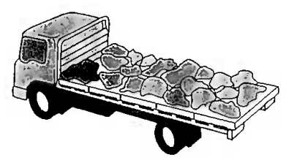 | 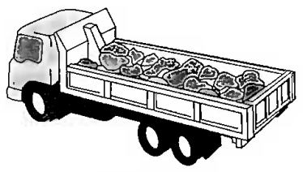
Xếp hàng rời không đúng | Xếp hàng rời đúng
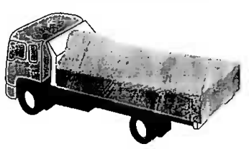 | 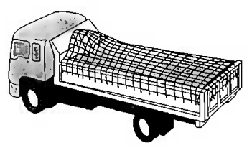
Xếp và che hàng rời bằng bạt | Xếp và che hàng rời bằng lưới

PHỤ LỤC 2
HÌNH MINH HỌA XẾP VÀ CỐ ĐỊNH HÀNG ỐNG TRỤ
(Ban hành kèm theo Thông tư số 35/2013/TT-BGTVT ngày 21 tháng 10 năm 2013 của Bộ trưởng Bộ Giao thông vận tải)

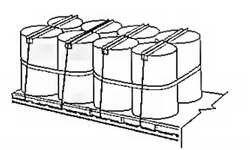 | 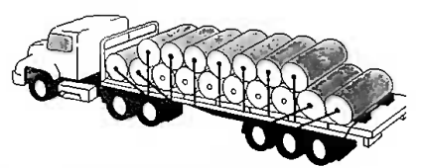
Xếp, cố định cuộn tròn đứng trên thùng xe | Xếp, cố định cuộn tròn ngang thùng xe
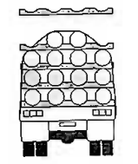 | 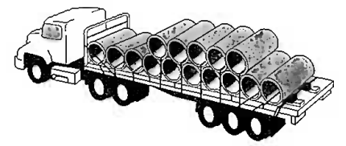
Xếp, cố định ống tròn bằng giá kê | Xếp, cố định ống trụ ngang thùng xe
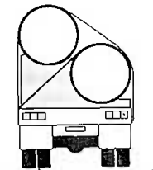 | 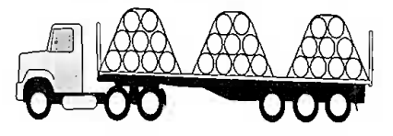
Xếp, cố định ống trụ dài đường kính lớn | Xếp, cố định ống trụ nặng ngang thùng xe
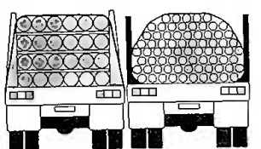 | 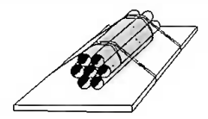
Xếp, cố định ống trụ dài trong thùng xe kín | Xếp, cố định ống trụ dài với nhau và với thùng xe

